**Лабораторная работа 8**

**Хранимые процедуры**

Хранимая процедура — это сценарий SQL с параметрами. Значит, выполняется как обычная процедура. В зависимости от значений параметров хранимой процедуры мы получаем некоторые результаты запросов. В SQL Server хранимые процедуры реализуют динамические запросы, выполняемые на стороне сервера. Давайте посмотрим, как создать хранимую процедуру с помощью команд SQL.

Create a new SQL Script.



Create an example of a stored procedure to work with numbers

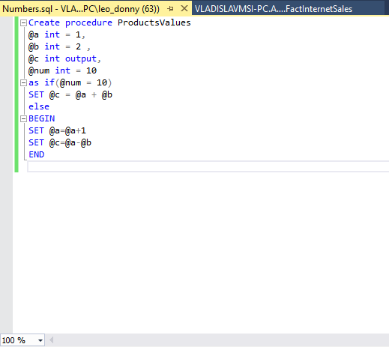

**Задания**

1. Создайте хранимую процедуру, которая отображает, сколько лет прошло с 2000 года. Отобразите количество високосных лет после 1000. Выберите таблицу в своей базе данных, в которой есть столбец с числовыми значениями. Отобразите все строки, в которых значения в столбцах меньше или равны входному параметру.
2. Создайте хранимую процедуру, которая считает среднее арифметическое 5 чисел. Покажите, сколько столетий прошло с 1500 года. Выберите в своей базе данных таблицу, в которой есть столбец с числовыми значениями. Отобразите все строки, в которых значения в столбцах меньше или равны входному параметру.
3. Создайте хранимую процедуру, которая считает среднее геометрическое из 6 чисел. Узнайте, является ли дата ввода зимой, весной, летом или осенью. Используйте следующую команду: SET DATEFORMAT. Опции формата даты имеют следующие значения: mdy, dmy, ymd, myd и dym (m, d и y - день, месяц и год соответственно). Выберите таблицу в своей базе данных, в которой есть столбец с числовыми значениями. Отобразите все строки, где значения находятся между двумя входными параметрами.
4. Создайте хранимую процедуру, которая отображает ваше имя, фамилию и возраст. Напишите хранимую процедуру, которая покажет, какой сегодня день недели. Выберите таблицу в своей базе данных, в которой есть столбец с числовыми значениями. Отобразите все строки, где значения находятся между двумя входными параметрами.
5. Создайте хранимую процедуру, которая сравнивает три числа и показывает наибольшее, наименьшее и среднее. У вас есть 4 входных параметра, и вам нужно найти значение выражения $F=a*4-6*b+7*c$. Выберите таблицу в своей базе данных, в которой есть столбец с числовыми значениями. Отобразите все строки, в которых все значения больше трех входных параметров.
6. Создайте хранимую процедуру, которая находит самую длинную строку из 3 входных. У вас есть 3 входных параметра, и вам нужно найти значение выражения $F=2*a-5*c+2*d$. Выберите таблицу в своей базе данных, в которой есть столбец с числовыми значениями. Отобразите все строки, в которых все значения больше четырех входных параметров.
7. Создайте хранимую процедуру, которая находит самую короткую строку из 3 входных. У вас есть 4 входных параметра, и вам нужно найти значение выражения $F=5*b-4*a*b-3*c-12*b$. Выберите таблицу в своей базе данных, в которой есть столбец с числовыми значениями. Отобразите все строки, в которых все значения находятся между двумя входными параметрами.